「こころの窓」歴史 No、３４
こんにちは。今日の気分はどうですか。
まあまあですか。よろしい。では、今日もがんばりましょう。

今日のお題は「寛政の改革（かんせいのかいかく）」です。
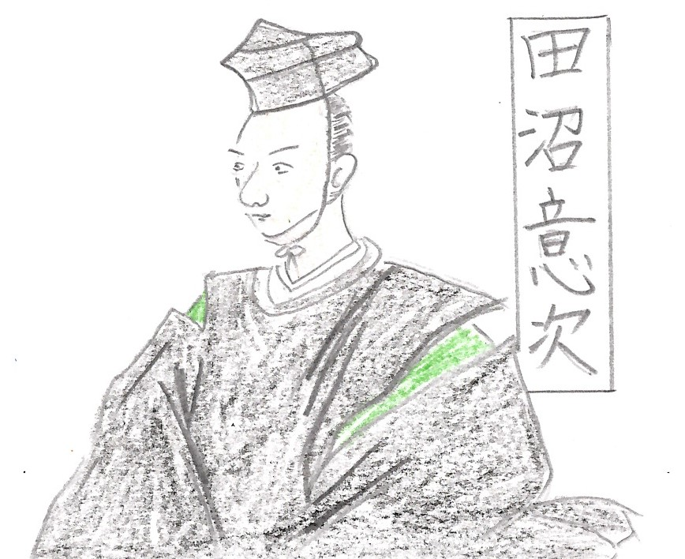 ８代将軍の吉宗さんの後、９代将軍と１０代将軍の時に、老中（ろうじゅう・・・将軍を助ける仕事）となったのが、田沼意次（たぬまおきつぐ）です。彼もまた幕
府の政治を立て直すために改革を行います。たとえば、長崎の貿易を盛んにしてお金儲けをしました。また、商人たちに株仲間（かぶなかま・・同業者のグループ）をつくらせ、この株仲間が仕事をしやすいようにする代わりに、幕府に税金を納めさせました。しかし、このことで、商人たちが役人にわいろ（商人たちに都合のよいようにしてもらうために、役人にお金を渡すこと）を渡しはじめたので、政治が乱れました。さらに、天明のききんが起こり、お米がとれなくなり日本中の人々の生活がたいへん苦しくなり、田沼意次は老中をやめさせられたのです。
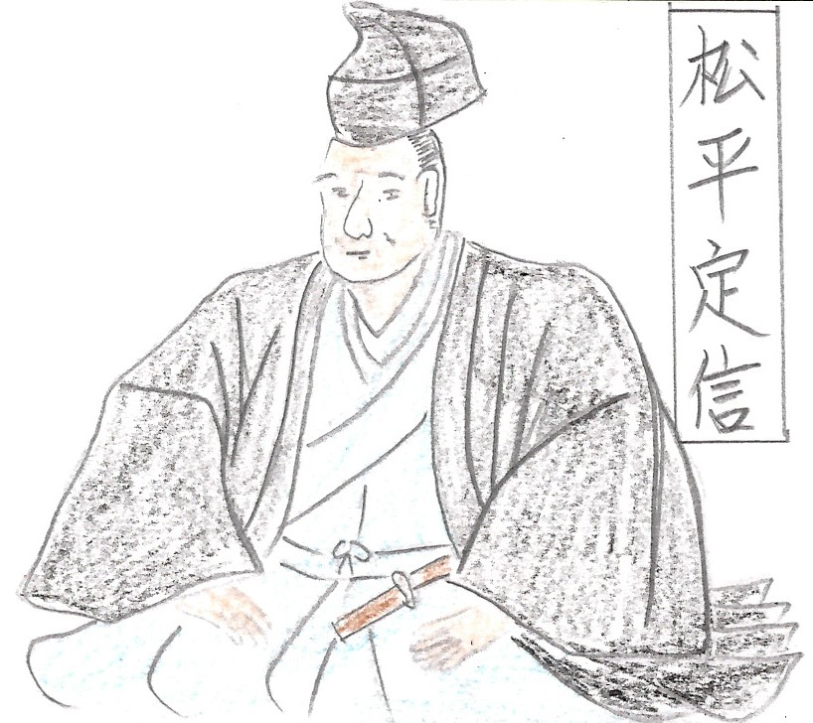この田沼さんにかわって、老中となったのが、松平定信（まつだいらさだのぶ）です。彼は、享保の改革に習って、武士も町人も農民にも、徹底して倹約（けんやく・・・節約）を進めました。そして、農村においては、しっかりと米作りをさせて、きちんと年貢を取るために、江戸に出稼ぎに来ていた農民を村に帰らせました。また、江戸に住んでいた幕府の役人である武士たちが、商人たちから借りていた借金を帳消しにしました。これを棄捐令（きえんれい・・・鎌倉時代の徳政令みたいなもの）と言います。その他、武士たちの間ではいろいろな学問を勉強する人たちが増え、幕府のやり方を批判する人たちが出てきたため、主人の言うことをしっかりと聞くことが大切と教えた朱子学（しゅしがく・・・儒教の中の一つの学問）以外の学問を禁止しました。このように松平定信は、いろいろな改革をしたのですが、あまりにも厳しすぎるという不満が大きくなり、この改革は６年ほどで終わってしまいました。

ところで、江戸時代の三大改革は、それぞれ取り組まれた年数がちがいます。享保の改革は約２５年間ほど取り組まれたようです。これに対して、寛政の改革はわずか６年で終わってしまいました。さらに、次の時間勉強する、天保（てんぽう）の改革は、なんと２年たらずで終わってしまうのです。改革も後になればなるほど、うまくいかずに早く終わってしまうんですね。

はい、お疲れ様。 では、今日も復習問題にチャレンジしてください！
復習問題
１．老中の田沼意次が行った政治について、まとめてください。

２．寛政の改革の内容をまとめてください。

解答
１．田沼意次はまず、長崎の貿易を盛んにしてお金儲けをしました。また、商人たちに株仲間をつくらせ、この株仲間が仕事をしやすいようにする代わりに、幕府に税金を納めさせました。しかし、このことで、商人たちが役人にわいろを渡しはじめたので、政治が乱れました。さらに、天明のききんが起こり、お米がとれなくなり日本中の人々の生活がたいへん苦しくなり、彼は老中をやめさせられたのです。

２．老中である松平定信が行った改革です。彼は、享保の改革に習って、武士も町人も農民にも、徹底して倹約を進めました。そして、農村においては、しっかりと米作りをさせて、きちんと年貢を取るために、江戸に出稼ぎに来ていた農民を村に帰らせました。また、江戸に住んでいた幕府の役人である武士たちが、商人たちから借りていた借金を帳消しにしました。これを棄捐令と言います。その他、武士たちの間ではいろいろな学問を勉強する人たちが増え、幕府のやり方を批判する人たちが出てきたため、主人の言うことをしっかりと聞くことが大切と教えた朱子学以外の学問を禁止しました。このように松平定信は、いろいろな改革をしたのですが、あまりにも厳しすぎるという不満が大きくなり、この改革は６年ほどで終わってしまいました。

は～い！お疲れ様でした。
では、また次の時間に会いましょう。

